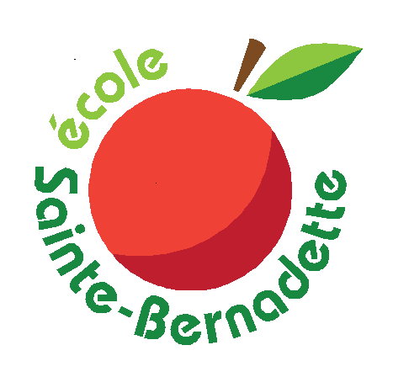
École Sainte-Bernadette, 46, rue Upton, Moncton, N.-B., E1E 3Z1
 (506) 856-2731  (506) 856-3128

Liste de matériel des classes de 1ère année

Année scolaire 2024-2025
Enseignantes titulaires : Dominik LeBlanc, Isabelle Higson et Lillianne Arsenault

Cette liste contient du matériel obligatoire pour votre enfant.

MATÉRIEL OBLIGATOIRE

- 1 cahier d’activités en français pour un enfant de 6-7 ans (identifié)
- 1 paire d’espadrilles d’intérieur (identifié)
- 1 ensemble de vêtements de rechange dans un sac plastique (identifié)
- 2 boites de mouchoirs (non-identifiées)
- 1 sac d’école assez grand pour un cartable à anneaux
- 1 boite à diner
- 1 bouteille d’eau réutilisable
- 1 paire d’écouteurs (identifiée)

Très important : Assurez-vous d’indiquer le nom de votre enfant sur chaque article de classe et sur chaque vêtement (bottes, espadrilles, manteaux, boîte à dîner, etc.)

- Un montant de 60,00$ pour l’achat du matériel de classe
- Un montant de 20,00$ sera nécessaire pour les sorties et les spectacles

*Les informations portant sur les paiements vous seront partagées par courriel à fin du mois d’août. Merci!

Merci et bonnes vacances!

